Е-СУРГАЛТ ТҮҮНИЙ МӨН ЧАНАР, ДАВУУ БОЛОН СӨРӨГ ТАЛ
E-LEARNING ITS PERMANENT QUALITY, ADVANTAGES,
AND DISADVANTAGES

Н.Пүрэвдорж
ДХИС-ийн Цагдаагийн сургуулийн
Замын цагдаагийн тэнхимийн багш,
цагдаагийн хошууч
N.Purevdorj
A Lecturer at the Traffic police department
of Police School at the University of Internal
Affairs, Police Major

Хураангуй: Цахим, зайн сургалт нь орчин үеийн сургалтын нэгэн хэлбэр бөгөөд өдгөө XXI зууны иргэд өөр хоорондоо болон дэлхий нийттэй чөлөөтэй харилцаж, нийгмийн харилцаанд тэгш, хүртээмжтэй оролцоход шаардлагатай мэдлэг, чадвар, дадлыг сургалтын уламжлалт хэлбэрийн зэрэгцээ цахим сургалт (e-Learning), интернэт вэб-д суурилсан сургалтаар эзэмшиж эхлээд байна.
Е-Сургалт гэдэг нь мэдээлэл, харилцаа холбооны технологид суурилсан зайн болон цахим сургалтын аль алийг өөртөө багтаасан орчин үеийн сургалтын нэг төрлийн хэлбэр гэж ойлгож болох юм. Е-сургалтын мөн чанар нь оюутны мэдээллийн технологи хэрэглэх чадвар, зорилго, бие даасан цагийн хуваариар суралцаж багштай харилцах боломжтой байх явдал юм. Сурах ба сургах үйл явцад ашиглагддаг цахим агуулга хөгжүүлэлт нь уламжлалт багш төвтэй хандлага гэхээсээ илүү суралцагч төвтэй сургалтад зориулагддаг.
Е-сургалтын хэлбэрийг ашиглан суралцахад орон зай, үл хамааран батлагдсан хуваарийн дагуу дэлхийн аль ч улсаас тухай багшийн лекцийг мэдээлэл харилцаа холбооны төхөөрөмж, интернэт ашиглан шууд үзэх, харилцах боломжтойгоос гадна тухай лекц, семинарын хичээлийн бичлэг хийгдэн хадгалагдсан бол өөрийн боломжтой цагтаа дахин давтан үзэх боломжтой тул мэдлэгээ илүү батлах, ойлгоход амар.
Abstract: Electronic and distance learning is a form of modern learning, and in the 21st century, citizens of the 21st century can freely communicate with each other and with the world, and along with traditional forms of learning, electronic learning (e-Learning), Internet web- have started mastering through training based on.
E-Learning is a type of combined learning that includes distance and electronic learning based on information and communication technology. The essence of e-learning is the student's ability to use information technology, the ability to learn on their schedule and communicate with the teacher. Electronic content development used in the learning and teaching process is designed for learner-centered learning rather than the traditional teacher-centered approach.
In addition to being able to directly watch and communicate with the teacher's lectures from any country in the world using information and communication devices and the Internet, regardless of the space or approved schedule, the lectures and seminars can be watched again and again at your own time if the recordings of the lectures and seminars are saved. so it is easier to confirm and understand your knowledge.

Түлхүүр үг: Е-сургалт, цахим, онлайн, зайн сургалт, холимог сургалтын арга
Keywords: E-learning, electronic, online, distance learning, blended learning methods

Удиртгал: Технологийн ямар нэг дэвшил, хөгжил бүхэн боловсролд тодорхой хэмжээгээр нөлөө үзүүлж байсан. Анхны радио гарч ирэхэд хүмүүс боловсролыг хүн бүрд хүргэх арга хэрэгсэл болно гэж төсөөлж байсан бол телевизор гарч ирснээр багш дутагдалтай байгаа асуудлыг шийдэх өргөн нэвтрүүлгийн систем болгож ашиглаж болох юм гэсэн санаа гарч байсан. Тэгвэл өнөөдөр технологи маш хурдтай хувьсан өөрчлөгдөж байна.
Дэлхий нийтээр 1990-2010 оны хооронд албан байгууллага, айл бүр, хүн бүр компьютертой болох гэж зүтгэж, тэр дундаа манай улс 2003 оноос эхлэн “Өрх бүр компьютертой” аяныг Монгол Улсын Засгийн газраас өрнүүлж компьютер болон түүний дагалдах хэрэгслийн татварыг тэглэж байсан нь саяхан. Мөн 2000-2010 оны хооронд хүн бүр гар утастай болж, 2010-2020 оны хооронд хүн бүр ухаалаг утас, таблет, ухаалаг цаг зэрэгтэй болсон байна. Дэлхийн хүн амын гуравны нэг нь буюу 2.5 тэрбум хүн интернэтэд холбогдсон байдаг бөгөөд харин манай улсын хүн ам цөөн ч өнөөдрийн байдлаар гар утас хэрэглэгчийн тоо 4.3 саяд хүрчээ. Үүний 3.4 сая ухаалаг гар утас хэрэглэгч байгаагаас 64 хувь нь 4G өндөр хурдны интернэт хэрэглэдэг байна.
Нийт ухаалаг гар утас хэрэглэгчдийн 93 орчим хувь нь санхүүгийн байгууллагад данстай бөгөөд 22 орчим хувь нь уг дансаа гар утсаараа дамжуулан удирддаг байна. Ухаалаг гар утас хэрэглэгчдийн дийлэнх хувь буюу 2.5 сая хэрэглэгч нийгмийн сүлжээнд /facebook, twitter, Instagram, tiktok г.м/ идэвхтэй оролцдог. Мөн манай улсад нийт 96 их, дээд сургуульд 160 орчим мянган оюутан суралцаж байгаагийн 2.3 хувь нь харилцаа холбоо, мэдээллийн технологийн салбарын чиглэлээр сонгон суралцдаг аж.
Сэдвийн судлагдсан байдал: Хэдхэн жилийн өмнө зайн сургалт, цахим сургалт, мобайл сургалт гэж ярьж байсан бол өнөөдөр дижитал суралцахуй, нээлттэй боловсрол, нийтэд зориулсан нээлттэй онлайн хичээлүүд буюу MOOCs (Мassive Open Online Courses) зэргийг чанартай боловсролыг хямд зардлаар хүссэн хүн бүрд хүртээмжтэйгээр хүргэх арга хэрэгсэл гэж үзэх болсон.
Манай улсын хувьд зайн сургалтыг 2000 оны эхэн үеэс хөгжүүлж эхэлсэн байдаг. Төр засгийн түвшинд хэд хэдэн хөтөлбөр гаргаж хэрэгжүүлсэн байдаг. Үүнд:
- 2002 оноос “Зайн сургалтын үндэсний хөтөлбөр”,
- 2005-2012 оны хооронд хэрэгжүүлсэн “Цахим Монгол үндэсний хөтөлбөр”,
- 2012-2016 оны хооронд “Нэг Монгол санаачилга”
Энэ мэтээр тодорхой ажлууд хийгдэж байсан боловч яг орчин үеийн түвшинд суралцагчдын эрэлт хэрэгцээг хангахуйц хууль эрх зүйн орчныг ч, хэрэгжүүлэх системийг ч цогцоор нь бий болгож хараахан чадаагүй байна. Жишээлбэл, зайн болон цахим сургалтаар сургалтыг зохион байгуулж буй иж бүрэн платформыг бий болгож чадаагүй, мөн зайн сургалтаар судалж мэдсэн зүйлийг баталгаажуулах, кредит тооцох гэх мэт асуудлууд шийдэгдээгүй байна.
Тухайлбал 2007 оноос ШУТИС-ийн сургалтад хэрэгжүүлэх е-Сургалтын хөтөлбөр батлуулж, Монголд анх удаа электрон сургалтын удирдлагын систем болох UNILMS системийг боловсруулж, бакалавр, магистрын е-Сургалтад ашиглаж эхлүүлсэн. е-Сургалтын LMS систем нь 2008 оны БСШУЯ-ны шилдэг программ хангамжийн бүтээл шагналаар шалгарсан.
Судалгааны ажлын объект, судлах зүйл. Уг судалгааны ажлын объект нь Дотоод хэргийн их сургуулийн Цагдаагийн сургуулийн 2, 3-р дамжааны 118 оюутнуудад болон багшлах эрхийн сургалтад хамрагдаж байгаа 26 багш нараас Е-сургалтын талаарх ойлголтын судалгааг авч хэрэгжүүлэхэд тулгамдаж буй хүчин зүйл, өнөөгийн байдалд хийсэн сэтгэл ханамжийн судалгааны үр дүн зэрэг болно.
Судалгааны ажлын зорилго. Дотоод хэргийн их сургуулийн Цагдаагийн сургуулийн бакалаврын түвшний зарим сургалтын хөтөлбөрт Е-сургалтын хэлбэрийг хэрхэн нэвтрүүлэх арга замыг танин мэдэхүйн судалгааны үндсэн дээр дэвшүүлэн гаргаж үнэлэлт, дүгнэлт өгөх нь судалгааны ажлын үндсэн зорилго юм.
Судалгааны арга зүйн. Цахим агуулга хөгжүүлэлтийн дидактик боловсруулалт, задлан шинжлэх, нэгтгэн дүгнэх, ажиглах, харьцуулах зэрэг ерөнхий аргуудаас гадна социологийн тоон судалгааны арга, чанарын судалгааны арга, баримт бичигт дүн шинжилгээ хийх зэрэг аргуудыг ашиглаж дараах ажлыг хийж гүйцэтгэнэ. Үүнд:
- Хосолсон сургалтын зарчим, онцлог, төрөл, арга хэлбэр, хэрэглэгдэхүүний талаарх судлаачдын үзэл баримтлал, олон улсад хэрэгжиж байгаа хөтөлбөр, туршилт сургалтуудын үр дүнг түүвэрлэн тойм шинжилгээ хийх.
- Е-сургалтын платформуудыг судлан их сургуулийн хэмжээнд тохиромжтойг сонгон судалгаа хийх.
- Танхимын болон цахим сургалтын хэлбэрийн харьцуулалт хийх.
Судалгааны ажлын онолын ба практикийн ач холбогдол. Дотоод хэргийн их сургуулийн Цагдаагийн сургуулийн 2, 3-р дамжааны оюутнуудад болон Цагдаагийн сургуулийн багш нараас авсан судалгаанд дүн шинжилгээ хийж Е-сургалт түүний мөн чанар, боломж, түүний давуу ба сөрөг талыг гарган цаашид сургалтын хөтөлбөрт хэрхэн нэвтрүүлэх талаар шинжлэх ухааны үндэслэлтэйгээр санал дүгнэлт дэвшүүлсэнд уг судалгааны ажлын онол, практик ач холбогдол оршино.
Е-Сургалтын тухай ойлголт, онцлог, мөн чанар
Е-сургалтын тухай ойлголт: Цахим, зайн сургалт нь орчин үеийн сургалтын нэгэн хэлбэр бөгөөд өдгөө XXI зууны иргэд өөр хоорондоо болон дэлхий нийттэй чөлөөтэй харилцаж, нийгмийн харилцаанд тэгш, хүртээмжтэй оролцоход шаардлагатай мэдлэг, чадвар, дадлыг сургалтын уламжлалт хэлбэрийн зэрэгцээ цахим сургалт (e-Learning), интернэт вэб-д суурилсан сургалтаар эзэмшиж эхлээд байна.
Сургалт гэдэг нь боловсролын тодорхой зорилгыг хэрэгжүүлэхэд чиглэсэн багш сурагч 2-ын хамтын бүтээлч үйл ажиллагаанаас бүрдэх, хоёуланд нь чанарын өөрчлөлт гаргах зорилготой түүний зорилго, агуулга нь суралцагчийн хэрэгцээ нийгмийн шаардлагаар тодорхойлогдож, тэдгээрийг хэрэгжүүлэх чиг хандлага, арга технологийг багш тодорхойлж чиглүүлэн жолоодох үйл явц юм.
Цахим сургалт гэдэг нь мэдээлэл харилцаа холбооны технологид суурилсан сургалт гэж тодорхойлж болох бөгөөд компьютерт суурилсан, веб-д суурилсан, виртуал, телевиз, радиогийн зэрэг агуулгыг өөртөө багтаасан байдаг.
Цахим сургалтын материалыг боловсруулах нь танхимын сургалтын материал боловсруулахаас үнэтэй, цаг хугацаа, хүн хүч, хөдөлмөр их шаарддаг ба харин боловсруулсны дараа цахим сургалтыг явуулах нь ангид сургалтыг явуулахаас илүү агуулгын хувьд чанартай бэлтгэгдсэн байдаг.
Зайн сургалт гэдэг нь харилцаа холбоо, интернэт ашиглан суралцагчтай орон зай, цаг хугацааг үл хамааран зайнаас холбогдох боломж олгодог бөгөөд ингэхдээ интернэтэд суурилсан платформ, программ хангамжийг ашиглан шууд сургалт явуулах аргыг хэлнэ.
Е-Сургалт гэдэг нь мэдээлэл, харилцаа холбооны технологид суурилсан зайн болон цахим сургалтын аль алийг өөртөө багтаасан орчин үеийн сургалтын нэг төрлийн хэлбэр гэж ойлгож болох юм. “Е-сургалтыг интернэтийг ашиглан сургалтын материалд хандах, хичээлийн агуулга, багш болон бусад оюутнуудтай харилцах, сургалтад оролцох, мэдлэг эзэмших, өөрийгөө хөгжүүлэх ба суралцах туршлага эзэмших явдал юм” гэж тодорхойлжээ.
Е-Сургалт /E-Learning/
Цахим сургалт
Зайн сургалт

Манай улсын багш, судлаачид Е-сургалтын аргыг тодорхойлохдоо ихэвчлэн онлайн сургалт гэсэн нэр томьёог ашигласан байдаг нь олон улсын нэршил болох E-Learning /Е-сургалт/ гэсэн зөрүүтэй ойлголт үүсдэгээс зарим багш нарын хувьд Е-сургалтыг цахим сургалт, зайн сургалтын хэлбэртэй андуурах тохиолдлууд байдаг.
Үүний нэг жишээ нь Алимаа.Ж. “Онлайн сургалтын агуулга хөгжүүлэх арга зүйн судалгаа нэг сэдэвт бүтээл”-д “Онлайн сургалтыг хэрэгжүүлэх нь танхимын сургалтад хэрэглэгдэж байгаа хичээлийн агуулгыг цахим болон интерактив хэлбэрт шилжүүлж сургалт удирдлагын системд байрлуулснаар шийдэгдэх асуудал биш сургах болон суралцах цогц үйл ажиллагаа болгон хөгжүүлж загварчлах асуудалд хүргэж байна.” гэж тодорхойлсон нь үнэндээ Е-Сургалтын хэлбэрийг тодорхойлсон байдаг.
Е-сургалтын хичээлийг асинхрон (ялгаатай цаг), синхрон (тодорхой цагт) танхимд уулзахгүйгээр явуулж болно гэж Фарахани (2003) дүгнэсэн бол Бадрул Хан онлайн сургалтыг хөгжүүлэх, хэрэгжүүлэх, үнэлэхэд нөлөөлөх гол хүчин зүйлүүдийг тодорхойлон нээлттэй, уян хатан, бүх нийтийг хамарсан “е-Сургалтын загвар” орчныг дэвшүүлжээ.
Е-сургалтын мөн чанар нь оюутны мэдээллийн технологи хэрэглэх чадвар, зорилго, бие даасан цагийн хуваариар суралцаж багштай харилцах боломжтой байх явдал юм. Сурах ба сургах үйл явцад ашиглагддаг цахим агуулга хөгжүүлэлт нь уламжлалт багш төвтэй хандлага гэхээсээ илүү суралцагч төвтэй сургалтад зориулагддаг. Иймд сургалтыг үр ашигтай явуулахад туслах мультимедиа болон программ, тоног төхөөрөмж хэрэглэх шаардлага үүсдэг.
Уламжлалт танхимын сургалт болон Е-сургалтыг харьцуулан судалсан олон улсын судалгаа цөөнгүй байдаг. Жишээ нь, Charlotte Neuhauser, 2002 оны судалгааг харвал оюутнуудын тестийн оноо, гэрийн даалгавар, хичээлийн дүн нь танхимын сургалт болон цахим сургалт хоёрын хооронд ялгаагүй байсан бөгөөд нийт онлайн сургалтад хамрагдсан оюутны 96 хувь нь цахим сургалтыг танхимын сургалтаас илүү үр дүнтэй гэж үзсэн байдаг.
Колумбын их сургуулийн судалгааны үр дүнгээс (Shanna Smith Jaggars, 2014) оюутнуудын дийлэнх хэсэг нь энгийн амархан хичээлүүдийг онлайн хэлбэрээр үзэх сонирхолтой байдаг бөгөөд мэргэжлийн хэцүү хичээлүүдийг танхимын сургалтаар үзэх нь илүү дээр гэж үзсэн байдаг.
Тиймээс манай тохиолдолд их сургуулийн ерөнхий эрдмийн болон сонгон суралцдаг хичээлүүдийг цахим, зайн хэлбэрт шилжүүлэх нь илүү үр дүнтэй арга байж болох юм.
Танхимын болон Е-сургалтын хэлбэрийн харьцуулалт: Танхим болон цахим хосолсон /Е-сургалт/ сургалтын хэлбэрүүд хоорондоо төсөөтэй хэдий ч сургалтын үйл ажиллагааны загвар, зохион байгуулалт, аргачлал зэрэгт ялгаатай талууд нэлээд байдаг.
Тухайлбал, нэг талаас оюутнуудын сурахуй буюу хичээлд оролцох, хичээлийн агуулгыг судлах, даалгавар гүйцэтгэх, багаараа ажиллах гэх мэт үйлдлүүд нөгөө талаас багшийн хөтөлбөр боловсруулах, төлөвлөх, оюутнуудыг сэдэлжүүлэх, дасгал ажиллуулах, даалгавар өгөх, шалгах, үнэлж дүгнэх зэрэг сургахуйн үйл ажиллагаануудыг нэрлэж болно.
Сүүлийн үед боловсрол судлаачдын нэлээд анхаарлын төвд байгаа сэдэв бол идэвхтэй буюу суралцагч төвтэй сургалтын арга технологи юм. Уламжлалт буюу танхимын сургалтын явцад хичээлийг төлөвлөх, лекц унших, тайлбарлах, зохион байгуулах, шалгах, үнэлэх зэргээр бүхий л үйл ажиллагааг багш удирддаг учир хичээлийн үеэр оюутнууд сонсох, тэмдэглэл хөтлөх, асуултад хариулах, шалгуулах, дүгнүүлэх зэргээр идэвхгүй үйлдлүүдийг голлон гүйцэтгэдэг.
Харин онлайн буюу E-сургалтын явцад оюутан нэмэлт мэдээллийн эрэл хайгуул хийх, задлан шинжлэх, нэгтгэн дүгнэх, сурах үйл явцаа төлөвлөх, өөрийн үнэлгээ хийх, эргэлзээтэй асуудлыг нягтлан судлах, асуулт бэлтгэх, багшаас зөвхөн тодруулга авах замаар хичээлд оролцдог. (Salcedo, 2010)
Уламжлалт болон цахим сургалтын хэлбэрийг харьцуулсан сүүлийн үеийн судалгаанд танхимын сургалт нь багш төвтэй учир оюутнаас суралцахуйн идэвхгүй үйлийг шаарддаг харин цахим сургалт нь суралцахуйн идэвхтэй үйлд суралцагчийг чиглүүлдэг гэж үзэх хандлага нэлээд ажиглагддаг. Тиймээс танхим болон цахим сургалтын давуу талуудыг хослуулан боловсруулсан сургалтын холимог-blended, хосолмол-hybrid, тонгоруу-flipped гэсэн хэлбэрүүд өнөөдөр хүчтэй хөгжиж үндэсний болон олон улсын түвшинд хэрэгжиж байгаа хөтөлбөрүүд цөөнгүй байна.
Бид танхим болон цахим хосолсон сургалтын хэлбэрүүдийн талаар хийсэн судалгааны ажлуудаас өөрсдийн цуглуулсан мэдээлэлд үндэслэн хосолсон сургалтын зарим талуудыг харьцуулж үзлээ. /Хүснэгт 1/
Хүснэгт 1. Сургалтын хэлбэрүүдийн харьцуулалт
Сургалтын зарим үйл ажиллагаа | Танхимын сургалт | Танхим болон цахим хосолсон сургалтын хэлбэр |  |  | E- Сургалт
Сургалтын зарим үйл ажиллагаа | Танхимын сургалт | Тонгоруу (Flipped) | Холимог  (Blended) | Хосолмол (Hybrid) | E- Сургалт
Заавар, зөвлөгөө | Танхим | Танхимд |  | Танхимд болон цахимаар | Цахимаар
Сургалтын орчин | Танхим | Танхим, цахим хослуулан | Танхим-75%  Цахим-25% | Танхим -50%  Цахим-50% | Цахим-100%
Үнэлгээ | Танхимд | Танхимд | Танхим болон цахим хослуулан |  | Цахим
Оюутны оролцох хэлбэр | Оюутан хуваарийн дагуу танхимд явагддаг лекц, семинар, хэлэлцүүлэг, багийн ажил, дасгал ажил, сорил шалгалт, үнэлгээ зэрэг сургалтын үйл ажиллагаанд багшийн удирдлага дор оролцоно | Оюутан лекц, семинарын материалыг цахим буюу дижитал хэлбэрээр хүлээн авч бие даан урьдчилж судлах ба танхимын сургалтад дадлага хийх хэлэлцүүлэг өрнүүлэх хэлбэрээр оролцоно | Оюутан лекц, хэлэлцүүлэг, лаборатори ажил зэрэг биечлэн оролцох шаардлагатай даалгавруудыг танхимд гүйцэтгэх боловч ихэнх дасгал даалгаврыг заасан хугацаанд багтаж цахимаар хийж илгээн сургалтад оролцоно | Оюутан хичээлийн хөтөлбөрийн агуулгын 50%- ийг цахим хэлбэрээр үлдсэн 50%-ийг танхимаар судална. Оюутан цахим хичээлд орон зай, цаг хугацаанаас хамааралгүйгээр оролцоно. | Оюутан хичээлийн хөтөлбөрийн агуулгыг 100% бие даан судлах бас сургалтын үйл ажиллагаанд орон зай, цаг хугацаанаас хамаарахгүй байдлаар оролцоно.
Давуу тал | - Нийгэмших амьд харилцаа.  - Биет бодит хэрэглэгдэхүүн  - Уян хатан үнэлгээ  - Хамтран суралцах орчин | - Бие даан суралцах чадвар  - Мэдлэгээ гүнзгийрүүлэх боломж  - Мэдлэгээ хуваалцах боломж, чадвар  - Хам цагийн шууд харилцаа | -Цаг хугацаа, орон зайн уян хатан тодорхой нөхцөл  -Бие даан суралцах чадвар  -Мэдлэгээ гүнзгийрүүлэх боломж  - Мэдлэгээ хуваалцах боломж, чадвар  -Цагийн шууд харилцаа  -Бүтээлч байдал  -Эдийн засгийн хэмнэлт | - Цаг хугацаа, орон зайн уян хатан нөхцөл  -Бие даан суралцах чадвар  -Бүтээлчээр суралцах боломж  -Мэдлэгээ хуваалцах чадвар  -Хам цагийн шууд харилцаа  - Хариуцлагатай байдал  - Эдийн засгийн хэмнэлт  - Байгальд ээлтэй суралцахуй | - Орон зай, цаг хугацааны чөлөөт сонголт  - Бие даасан бүтээлч байдал  - Эдийн засгийн хэмнэлт  - Байгальд ээлтэй суралцахуй
Сургалтын хэлбэрийг харьцуулсан хүснэгтээс харахад танхим болон цахим хосолсон хэлбэр нь бусад сургалтын төрлүүдийг бодвол өнөө цаг үед тохирсон давуу тал ихтэй байна. Үүнд цаг хугацаа, орон зайн уян хатан тодорхой нөхцөл, бие даан суралцах чадвар, мэдлэгээ гүнзгийрүүлэх боломж, мэдлэгээ хуваалцах боломж, чадвар, цагийн шууд харилцаа, бүтээлч байдал, эдийн засгийн хэмнэлт зэргийг дурдаж болно.
Midwestern их сургуулийн инженерийн коллежийн тэнхимийн багш нар энэхүү сургалтыг явуулахдаа дараах гурван саад бэрхшээлтэй тулгарсан байна (Ilgu, 2015). Үүнд:
- Цаг хугацаа их шаардагддаг,
- багш, оюутны харилцаа хөндийрдөг,
- техникийн асуудал.
Үүнийг дэлгэрүүлэн тайлбарлавал, тохирсон агуулга бэлтгэн, хөгжүүлэхэд жил гаруй хугацаа зарцуулсан нь эхний бэрхшээл байв. Мөн түүнчлэн танхимд явуулах нарийн төвөгтэй дасгалуудыг боловсруулах нь судлаачдын хувьд цаг хугацаа шаардсан өөр нэг ажил байв.
Сонирхолтой, бодит дасгалуудыг бий болгох нь зөвхөн сурах бичгээс жишээ авахаас огт өөр зүйл байсан тул багш, ажилчдаас багагүй хүчин чармайлт шаардсаныг онцолсон байна. Хоёрдох бэрхшээл нь оюутнуудтай холбоо тогтоохгүй байх явдал байв. Энэ нь энэхүү сургалтын уян хатан байдлын нөгөө тал гэж үзэж болох юм. Оюутнуудад хэт их ачаалал үүсгэхгүйн тулд онлайн дасгал даалгаварт зарцуулах цаг хугацаанаас хамаарч оюутнуудтай харилцах цагийг бууруулсан нь эмх цэгц, зохион байгуулалттай сургалтын арга барилыг илүүд үздэг зарим оюутнуудад энэ нь сул тал байж болох талтай. Мөн гурав дахь бэрхшээл нь, шинэ сургалтын дизайн, онлайн агуулгыг хөгжүүлэх, видео лекц засах, асуулт хариултын тест хийх зэрэг сургалтын бэлтгэл ажилд техник технологийн өндөр мэдлэгтэй баг хамт олон шаардлагатай болж байсан гэжээ.
Е-сургалтын хэлбэрийг өнөөгийн байдал, түүнд хийсэн
хэрэглэгчийн судалгаа: Манай оюутан залуусын хувьд орчин үеийн мэдээлэл харилцаа холбооны технологийн боломжийг өөрийгөө хөгжүүлэхдээ болон суралцахдаа хэр үр дүнтэй ашиглаж байгаа талаар тодорхой судалгаа байхгүй. Ихэвчлэн Facebook, Instagram, Twitter, TikTok, Podcast сонсоход ашиглаж буюу цагийг зугаатай өнгөрөөх чиглэлд илүү цаг гаргаж ашиглаж байна. Залуу үеийн өндөр технологийг үр бүтээлтэй ашиглаж байгаа эсэхэд хяналт тавих, бие даан суралцах боломж болгож ашиглах боломжтой талаар Цагдаагийн сургуулийн сонсогч, багш нараас дараах судалгааг авсан.
Судалгаа нь Дотоод хэргийн их сургуулийн багш, сонсогчид Е-Сургалтын хэлбэрийг хэрэгжүүлэхэд хувь хүн болон техникийн хэрэгслийн ашиглалт, мэдлэгийн түвшин тогтоох зорилгоор дараах 20 асуултаар авч SPSS программ ашиглан дүн шинжилгээ хийсэн.
Багш нараас авсан судалгаа: Судалгаанд багшлах эрхийн сургалтад хамрагдсан болон Цагдаагийн сургуулийн нийт 26 багш хамрагдсанаас тэнхимийн эрхлэгч 2, дэд профессор 1, ахлах багш 6, багш 17 байна. Мөн ажилласан жилээр 1-3 жил ажилласан багш 20, 4-6 жил ажилласан багш 2, 11-15 жил ажилласан багш 3, 16-20 жил ажилласан багш 1 тус тус байна.
Судалгаанд хамрагдсан багш нар бүгд ухаалаг утас ашигладаг бөгөөд “Та интернэтэд ихэвчлэн ямар төрлийн төхөөрөмжөөр холбогддог вэ?” гэсэн асуулгад 73.1 хувь нь ухаалаг утас, 15.4 хувь нь зөөврийн компьютер, 11.5 хувь нь суурин компьютер гэж хариулсан байна. Мөн багш нараас интернэт хэрэглээний чиглэлээр “Та өдөрт хэдэн цаг интернэт хэрэглэдэг вэ?” гэсэн асуултад 0-1 цаг 26.9 хувь, 1-3 цаг 30.8 хувь, 3-5 цаг 15.4 хувь, 5-аас дээш цаг 26.9 хувь тус тус хэрэглэдэг гэж хариулсан нь манай багш нарын интернэт хэрэглээ өндөр байгааг харуулж байна. /График 1/
График 1. Та өдөрт хэдэн цаг интернэт График 2. Та ямар төрлийн цахим
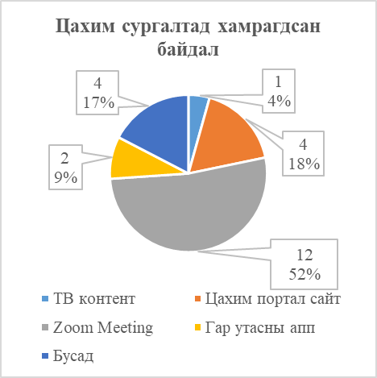
хэрэглэдэг вэ? сургалтад хамрагдаж байсан бэ?
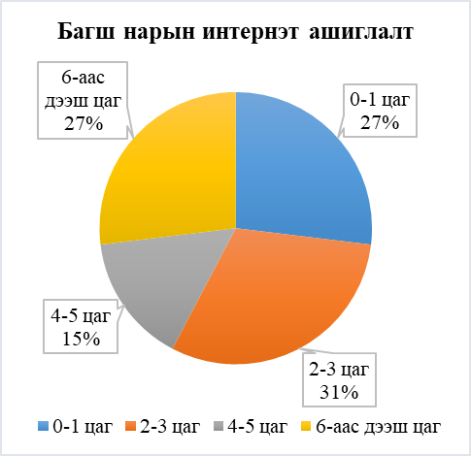
Судалгаанд хамрагдсан багш нарын 84.6 хувь нь өмнө нь Е-сургалт /цахим сургалт/-д хамрагдсанаас zoom, teams, google meting ашигласан 46 хувь, сургалтын цахим портал сайт ашигласан 18 хувь, гар утасны сургалтын аппликейшн ашигласан 9 хувь, ТВ видео контент ашигласан 1 хувь байгаа нь багш нар тодорхой хэмжээнд цахим сургалтад хамрагдаж, ашиглаж үзсэн нь харагдаж байна. /График 2/
“Та өөрөө Е-сургалт /цахим сургалт/ зохион байгуулж байсан уу?” гэсэн асуулгад багш нарын 46.2 хувь нь тийм гэж хариулсан бөгөөд шинээр томилогдсон багш нараас бусад олон жил ажилласан багш нар ямар нэг байдлаар цахим сургалтыг Zoom, MsTeams, Google meting ашиглан зохион байгуулсан туршлагатай байна.
Багш нараас сургалтыг ямар хэлбэрийг ашиглах сонирхолтой талаар судалгаа авахад холимог /Лекц онлайн, Семинар танхим, Дадлага ажил лаборатори/ сонголтыг 57.7 хувь, Танхим /Лекц танхим, Семинар танхим, Дадлага ажил лаборатори/ 38.5 хувь нь санал өгснийг харахад тухай хичээл агуулгаас хамаарч холимог сургалтын аргыг ашиглах боломжтой гэж харагдаж байна.
“Та зааж буй хичээлээ цахим /видео контент/ хэлбэрт оруулахад хүндрэл гарна гэж үзэж байна уу?” гэсэн асуулгад 46.2 хувь нь “өөрийнхөө боломжоор цахим хэлбэрт шилжүүлэхийг хичээнэ”, 26.9 хувь нь “өмнө оруулж байсан туршлага байгаа болохоор чадна гэж үзэж байна” гэж хариулсан нь багш нар цахим сургалт, контент бэлдэхэд өөрийнхөө нөөц бололцоог ашиглан боловсруулах боломжтой гэж үзэж байна. /График 3/
График 3. Та зааж буй хичээлээ цахим /видео контент/ хэлбэрт
оруулахад хүндрэл гарна гэж үзэж байна уу?
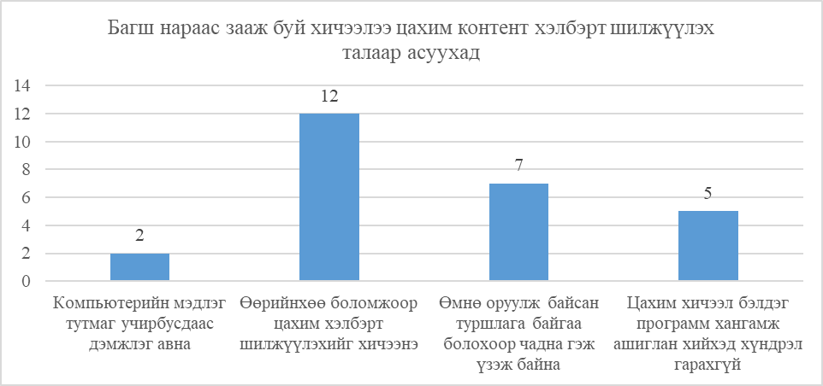
Судалгаанаас харахад багш нар өөрийн зааж буй хичээлээ цахим хэлбэрт шилжүүлэхэд мэдлэг, чадвар, программ хангамжийн ашиглалтаас үүдсэн асуудал тулгардаг байна. Иймд цахим хэлбэрт шилжүүлэх сонирхол байгаа ч өөр хэн нэгнийг гуйж ажиллах гэдэг нь хүндрэлтэй байна.
Е-сургалтын давуу болон сул талыг тодорхойлох зорилгоор багш нараас 1-5 /муу-маш сайн/ оноо өгөх байдлаар түүвэрчилсэн судалгааг авлаа. Хүснэгт 2.
Асуулга | Оноо
Асуулга | 1 | 2 | 3 | 4 | 5
1.Танхимын сургалт нь багштай нээлттэй байж, ойлгоогүй зүйлээ асууж тодруулах, амьд харилцаа үүсгэх боломжтой. | 0 | 1 | 3 | 3 | 18
2.Танхимын сургалт нь анхаарал сарнихгүй төвлөрч чаддаг, хичээлийг сайн ойлгодог, бүтээмж өндөртэй. | 1 | 0 | 5 | 8 | 11
3.Танхимын сургалт нь бусдаас суралцах, харилцан мэдлэг туршлагаа хуваалцаж, багаар ажиллах боломжтой. | 0 | 0 | 2 | 8 | 15
4.Танхимын сургалт нь номын санд суух, хэрэгцээтэй ном сурах бичгээ хүссэн үедээ авч хэрэглэх боломжтой. | 0 | 0 | 4 | 12 | 9
5. Цахим сургалт нь цаг хугацаа хэмнэдэг (замын түгжрэлд цаг хугацаа алдахгүй) | 0 | 1 | 4 | 9 | 11
6. Цахим сургалт нь хаанаас ч, өөрийн цаг зав, хурдад тааруулж суралцах боломжтой. | 0 | 1 | 4 | 9 | 11
7. Цахим сургалт нь бие даан суралцах чадвар нэмэгддэг (өөртэйгөө ажиллах) | 0 | 2 | 7 | 9 | 7
8. Цахим сургалт нь хичээл их ойлгомжтой, давтаж үзэх боломжтой учир хоцрогдол үүсдэггүй | 0 | 1 | 10 | 6 | 8
9. Цахим сургалт нь гэртээ тав тухтай, чимээгүй, чөлөөтэй орчинд хичээллэх боломжтой | 0 | 3 | 7 | 6 | 9
10. Цахим сургалт нь цагаа зохицуулж, өөрийгөө илүү хөгжүүлэх цаг завтай болдог | 0 | 3 | 7 | 7 | 8
11. Цахим сургалт нь эдийн засагт хэмнэлттэй: унааны мөнгө, хоолны мөнгө гэх мэт | 1 | 0 | 5 | 6 | 13
12. Цахим сургалт нь компьютер мэдээллийн технологитой ажиллаж сурна | 0 | 0 | 5 | 5 | 15
13. Цахим сургалт нь байгальд ээлтэй, эрүүл мэндэд эрсдэлгүй | 1 | 0 | 9 | 4 | 11
Сонсогчдоос авсан судалгаа: Судалгаанд Цагдаагийн сургуулийн “Цагдаагийн ажил-эрх зүй” хөтөлбөрийн бакалаврын 2, 3-р дамжааны 118 сонсогч хамрагдсан бөгөөд нийт хамрагдсан сонсогчдын 72.9 хувь нь орон нутаг, 27.1 хувь нь Улаанбаатар хотоос элсэн суралцаж байгаа ба судалгаанд хамрагдсан сонсогчдын 96.6 хувь нь ухаалаг утастай бөгөөд үүнийгээ ашиглан интернэтэд ордог бол энгийн утас ашиглаж байгаа сонсогчдын хувьд зөөврийн компьютероор холбогддог гэж мэдүүлсэн.
Сонсогчдоос интернэтийн хэрэглээний талаар “Та өдөрт хэдэн цаг интернэт хэрэглэдэг вэ?” гэсэн асуулгад 41.5 хувь нь 1-3 цаг тогтмол интернэт хэрэглэдэг гэж санал өгсөн нь интернэтэд тогтмол хэрэглэдэг гэсэн байна. /График 4/
График 4. Та өдөрт хэдэн цаг интернэт хэрэглэдэг вэ?
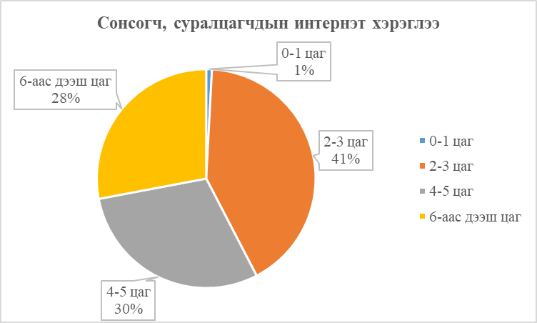
Судалгаанд хамрагдсан сонсогчдын дийлэнх нь “Ковид 19” цар тахлын үед төгсөх ангийн сурагчид байсан тул цахим сургалтад их, бага хэмжээгээр хамрагдсан бөгөөд цахим сургалтын ямар төрлөөр хамрагдсан талаар санал асуулга авахад 73.3 хувь нь Zoom, MsTeams, Google meting ашиглаж байсан туршлагатай байна. /График 5/
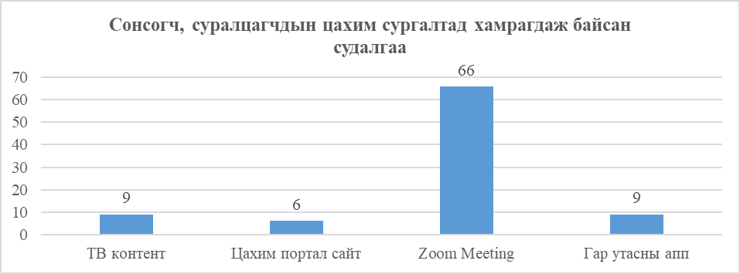
График 5. Хэрэв тийм бол ямар төрлийн цахим сургалтад
хамрагдаж байсан бэ?
Суралцагчдаас сургалтын ямар төрлийн хэлбэрээр суралцах сонирхолтой талаар, цаашид сургалтын ямар аргыг ашиглавал илүү үр дүнтэй гэж үзэж байгаа талаар асуулгад 56.8 хувь нь холимог /лекц онлайн, семинар танхим, дадлага ажил лаборатори/ суралцахыг дэмжсэн байна.
Мөн зарим хичээлээ Е-сургалт /цахим сургалт/-ын хэлбэрээр хүлээн авахад хүндрэл, бэрхшээл байгаа эсэхэд 67.8 хувь нь хүлээн авч үзэх бүрэн боломжтой гэж хариулсан нь суралцагчид цахим хэлбэрээ Е-сургалтыг хүлээн авах сонирхолтой байна. Мөн суралцагчдад давуу байдал үүсгэх зорилгоор интернэтийн үйлчилгээ үзүүлэгч байгууллагаас үнэгүй багцад оруулах боломжтой талаар Юнител ХХК-ийн менежер хэлсэн. /График 6/.
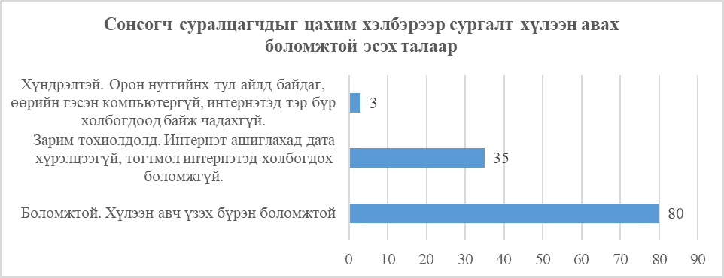
График 6. Танд зарим хичээлээ Е-сургалт /цахим сургалт/-ын хэлбэрээр хүлээн авахад хүндрэл, бэрхшээл гарах уу?
Судалгаанаас харахад судалгаанд хамрагдсан сонсогч, суралцагчдын дийлэнх нь цахим сургалтыг хүлээн авах боломжтой гэсэн бөгөөд тодорхой хэсэг нь интернэт, дата хэрэглээг шийдвэрлэж өгвөл бүрэн боломжтой гэсэн хариултыг өгсөн байна.
Е-сургалтын давуу болон сул талыг тодорхойлох зорилгоор сонсогчдоос судалгаа авлаа. /Хүснэгт 3/
Асуулга | Оноо
Асуулга | 1 | 2 | 3 | 4 | 5
1. Би өөрийн сурах үйл явцыг бүрэн удирдаж чаддаг. | 3 | 1 | 34 | 46 | 34
2. Е-Сургалтаар хичээлийн материалуудаа авснаар дахин дахин үзэх боломжийг олгодог. | 4 | 2 | 21 | 33 | 58
3. Е-сургалтын дасгал, даалгаврууд тухайн хичээлийг ойлгоход дэмжлэг болж чаддаг. | 3 | 6 | 25 | 42 | 42
4. Е-сургалтад цаг хугацааг үр дүнтэй зарцуулахад надад хүндрэлгүй байдаг. | 3 | 4 | 24 | 42 | 45
5. Е-сургалт нь орон зай, цаг хугацаанаас хамааралгүй суралцах боломж олгодог. | 3 | 3 | 20 | 31 | 61
6. Е-сургалтад хамрагдсанаар бусад сонсогч нартай санаа бодлоо хуваалцахад хүндрэлтэй байдаг. | 10 | 13 | 40 | 30 | 25
7. Е-сургалтад хамрагдсанаар зарим ойлгохгүй байгаа зүйлээ багшаас асуухад хүндрэлтэй байдаг. | 7 | 9 | 44 | 32 | 26
8. Е-сургалтаар авсан мэдлэг, танхимын сургалтаар авсан мэдлэгтэй ялгаагүй үр өгөөжтэй байдаг. | 6 | 3 | 38 | 33 | 38
9. Цаашид би танхим болон онлайн хосолсон хөтөлбөрөөр дуртайяа суралцахад бэлэн. | 7 | 1 | 28 | 32 | 50
10. Танхим болон онлайн хосолсон сургалт сонсогчийн суралцах чадварыг улам хөгжүүлж чадна. | 6 | 3 | 30 | 32 | 47

Судалгаанд хамрагдсан багш, сонсогчдыг асуулгын дүнгээс харахад тэд нэг зорилгоор Е-сургалтын хэлбэрийг хүлээн зөвшөөрч байгаа бөгөөд цаашид багш, сонсогчдын хувьд илүү үр дүнтэй сургалтыг зохион байгуулахад Е-сургалтын орчныг илүү сайжруулах, мөн холимог сургалтын аргыг ашиглан суралцах нь илүү дээр гэж үзсэн байна.
Е-сургалтын хэлбэрийн давуу тал: Е-сургалтын хэлбэрийг ашиглан суралцахад орон зай, үл хамааран батлагдсан хуваарийн дагуу дэлхийн аль ч улсаас тухай багшийн лекцийг мэдээлэл харилцаа холбооны төхөөрөмж, интернэт ашиглан шууд үзэх, харилцах боломжтойгоос гадна тухай лекц, семинарын хичээлийн бичлэг хийгдэн хадгалагдсан бол өөрийн боломжтой цагтаа дахин давтан үзэх боломжтой тул мэдлэгээ илүү батлах, ойлгоход амар.
Мөн гар утас, таблет, зөөврийн болон суурин компьютер, ухаалаг телевизор зэрэг интернэтэд холбогдох боломжтой техник хэрэгсэл ашиглан сургалтад хамрагдах боломжтойгоос гадна эдгээр төхөөрөмж дээр суурилагдсан программ хангамж, цахим портал /веб/ хуудас, олон төрлийн аппликешн, платформуудыг зөв ашиглаж сурах, интернэтээс мэдээлэл хайх, олох, сонголт, дүн шинжилгээ хийх, хэрэглээний программ хангамжийг ашиглах дадалд суралцдаг.
Суралцагч өөрийн сонгосон хичээлийн хүрээнд өөрийгөө хөгжүүлэх, сэдвийн хүрээн дэх өргөн хэмжээний мэдээллээс өөрт чухлыг нь сонгож, цагаа оновчтой зөв төлөвлөж зарцуулахад суралцаж, сурах арга барилыг удирдана.
Танхимын сургалтыг бодвол Е-сургалт нь суралцагчийн эдийн засаг, санхүүгийн хувьд хэмнэлт авчрах бөгөөд үүнд унаа, хоол, байрлах байр болон бусад суралцагчаас гарах нэмэлт зардлыг тооцож болно.
Эцэст нь дүгнэхэд, Е-сургалтын онцлог нь суралцагч сурах зорилгоо ухамсарласан, суралцах хүсэл, хувийн хариуцлагатай байхыг онцгойлон шаарддаг ба хэрэв сурах зорилгыг эрхэм болгож чадваас дэлхийн боловсролыг эх орондоо эзэмших боломжтой юм.
Цаашид Е-сургалтын хэлбэр нь виртуал, хиймэл оюун ухаанд суурилагдан хөгжих тул дурдагдаагүй давуу талууд, шинэ боломжууд өдөр бүр нээгдсээр байна.
Е-сургалтын хэлбэрийн сөрөг тал: Е-Сургалтын хувьд мэдээлэл, харилцаа холбооны техник хэрэгслээс хараат бөгөөд интернэтийн хурд, технологийн дутмаг байдлаас шууд нөлөөлнө. Мөн цаг хугацааны хувьд байршлаас хамаарч цагийн зөрүү гарах, багшаас сэдвийн хүрээнд асууж тодруулах зүйл төдийлөн чөлөөтэй бус, харилцан ярилцах боломж хязгаарлагдмал амьд харилцаа үүсэхгүй зэрэг хүндрэлүүдтэй.
Электрон номын сан, эрдэм шинжилгээний бүтээл, видео танилцуулга гэх мэт тухайн улсын хэл дээрх цахим эх сурвалж, сургалтын материал хангалтгүй байх бөгөөд ямар ч шүүлтүүргүй худал мэдээллийг эх сурвалж болгох аюултай.
Багаар, хамтран ажиллах амьд харилцаа үүсэхгүйгээс анги хамт олон, найз нөхдийн холбоо хязгаарлагдмал тул хамтын ажиллагаа, бусдаас суралцах чадвар дутмаг, багш суралцагчийг мэдэрч хичээлийг удирдан зохион байгуулах, түүнд нийцүүлэн “сурах” арга зүй өөрчлөх боломж хомс.
Лаборатори, дадлага, дасгалын аргаар үзэх хичээлүүдийг цахимаар авах боломж тун бага тул зарим гардан тулаан, галт зэвсэг, бие хамгаалах зэрэг хичээлүүдийг онлайнаар үзэхэд үр дүн төдийлөн гарахгүй.
Эцэст нь дүгнэхэд хүн бол нийгмийн амьтан бөгөөд бусдаас суралцах, тэдний дунд биеэ авч явах байдал, харилцааны соёл, өөрийгөө бусдад илэрхийлэх, ойлгуулах арга барилд суралцах боломжгүй, нэг үгээр нийгэмшихэд хүндрэлтэй зэрэг сөрөг талуудыг дурдаж болно.
Дүгнэлт. Манай сургуулийн хувьд зайн, цахим болон танхимын сургалттай хослуулж явуулах нь хамгийн тохиромжтой арга бөгөөд судалгаанд хамрагдсан оюутнуудын дийлэнхэд хосолсон сургалтын аргаар суралцах хүсэлтэй ба бие даан суралцах чадварыг нь хөгжүүлнэ гэж үзжээ.
Е-сургалтыг илүү үр дүнтэй, өгөөжтэй байлгая гэвэл цахим сургалтад хичээл заах багш нартаа шат дараалсан сургалт явуулах, гарын авлага, зөвлөмж гаргаж өгөх цахим хичээлийн агуулга бэлтгэх үйл явц нь ихэвчлэн багш нарын санаачилгаар хэрэгжиж байгаа нь судалгаагаар харагдсан бөгөөд техникийн ажилтнууд (хичээлийн дизайн, зохиомж, студи, монтаж)-ын тусламжтайгаар медиа агуулгыг бэлтгэхэд анхаарах шаардлагатай байна.
Мөн дээр дурдсан, дэвшилтэт технологиуд болох AR/VR/MR технологиудыг үр дүнтэй ашиглаж дадлага ажлыг 3d орчин хэргийн газрын нөхцөл байдлыг харуулах, зэрэг бодитоор хийх боломжгүй хичээлийн өгөгдлүүдийг ашиглах нь илүү давуу талтай.
Сургах-суралцах процесс нь багш-оюутны хамтын ажиллагаа оролцооны үр дүнд бий болдог учраас цахим сургалтыг амжилттай явуулахын тулд багш нараа цахимаар орчин үеийн дэвшилтэт технологийн бүхий л боломжуудыг ашиглан хичээл заах, сургах, оюутны суралцах үйл явцыг үр дүнтэй зохион байгуулах арга зүйд сургах, дадлагажуулах, нөгөө талаас оюутнуудаа дунд сургуульд сурч байхаас нь эхлэн цахим орчинд суралцах арга барилд сургах нь чухал болж байна.
Багш бүр өөрийн заадаг хичээлээр чанартай сургалтын материал хэрэглэгдэхүүн бэлтгэж, бэлтгэснээ бусад хүмүүст ашиглах боломжтойгоор нээлттэй лицензтэйгээр ил болгох ингэснээр бие биеэсээ харилцан туршлага судалж суралцах, улмаар олон тооны чанартай сургалтын материалууд суралцагчдад хүртээмжтэй, нээлттэй болох боломж бүрдэнэ.
Санал: Дээрх дүгнэлтийг үндэслэн дараа саналыг дэвшүүлж байна. Үүнд:
- Эрх зүйн орчныг тодорхой болгож, одоо шаардлагатай байгаа болон ирээдүйг харсан зохицуулалтыг хийж зөв сургалтын системийг сонгох
- Хэд хэдэн сургуулиуд хамтран эрэлттэй мэргэжлүүдээр эсвэл ижил агуулгаар заадаг хичээлүүдийн хувьд дундын чанартай цахим хичээлийг хамтран бэлтгэж сургалтыг зохион байгуулах
- Чанартай сургалтын нөөц материал, нийтэд зориулсан нээлттэй хичээлүүдийг тодорхой бодлого дэмжлэгтэйгээр бэлтгэх
- Хосолсон сургалт, тонгоруу анги зэрэгт дижитал сургалтын элементүүдийг өргөнөөр ашиглах боломжийг дэмжих, дуу, дүрс таних болон хиймэл оюун ухааны дэвшлийг боловсролын салбарт нэвтрүүлэх
- Сургалтын процессыг удирдан явуулах, хяналт тавих, үнэлэх хэрэгсэл болгох, виртуал болон бодит суралцахуйн орчныг хөгжүүлэх чиглэлээр тодорхой төсөл хөтөлбөр хэрэгжүүлж ажиллах
- Е-сургалтын аргыг ашиглан цахим хичээл, контент бэлдсэн багшийн кредит цагийг суралцагчийн хандалт, давтамжаар танхимаар заасан хичээлтэй ижил түвшинд үнэлж А цагийг тооцох
- Багшийн эрдэм шинжилгээний ажлын төлөвлөгөөнд е-сургалтын чиглэлээр /хиймэл оюун ухаан, виртуал сургалтын материал, дижитал технологийн ашиглалт/ хийсэн бүтээлийг тооцох

Ашигласан материал

- Д.Цэдэвсүрэн. Цахим сурах бичиг боловсруулах онол, арга зүй. –Уб., 2007.
- Ц.Чимэдлхам. Боловсролын салбарт мэдээлэл холбооны технологийг нэвтрүүлэх онол, арга зүйн асуудал. –Уб., 2005.
- М.Мөнхбаатар. О.Дүнжиннамдаг. Мэдээлэл, Холбооны Технологи Боловсролд, ММТ хурлын илтгэл, -Уб., 2017.
- Салман Хан. (2014). Нэг дэлхийн сургууль. Филипе, Карьера. (2016). Харилцаа 2.0.
- Ц.Ганбат. Сурах ба сургах үйл явцад ашиглагдах цахим контент хөгжүүлэх арга зүй ба хэрэгслүүд. -Уб., 2012.
- Ж.Төгсөө, Т.Оюун-Эрдэнэ, С.Сайнзаяа. Хосолсон сургалтын онол, арга зүй зарим асуудал. –Уб., 2020.
- https://www.learnupon.com/
- https://www.sreb.org/
- https://www.wikipedia.org/
- https://www.1212.mn/
- https://www.melearn.mn/
- https://www.1234.mn/
- https://www.skills.mn/

https://www.1212.mn. // Татаж үзсэн: 18.11.2024. Статистик мэдээллийг нэгдсэн сан
https://www.wikipedia.org/ /Чөлөөт нэвтэрхий толь/ Татаж үзсэн: 08.09.2024
Алимаа Ж. Онлайн сургалтын агуулга хөгжүүлэх арга зүйн судалгаа. –Уб., 2013. 35 дахь тал
Ганбат.Ц. Сурах ба сургах үйл явцад ашиглагдах цахим контент хөгжүүлэх ара зүй ба хэрэгслүүд. -Уб., 2012. 15 дахь тал
Төгсөө.Ж, Оюун-Эрдэнэ.Т, Сайнзаяа.С. Хосолсон сургалтын онол, арга зүй зарим асуудал. –Уб., 2020. 6 дахь тал.

